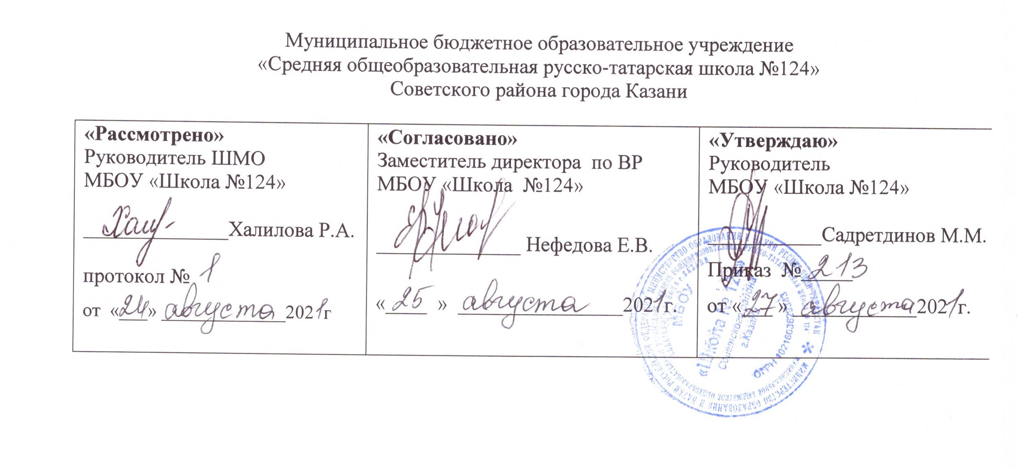

РАБОЧАЯ ПРОГРАММА
по курсу внеурочной деятельности
««Математика вокруг нас»»
Направление:общеинтеллектуальное
8класс

Составила: Цивильская Анна Ивановна
учитель математики

Рассмотрено на заседании
педагогического совета
протокол 1
от «_27__»__августа___2021__года

Казань
2021

Планируемыерезультаты.
Личностным результатом изучения предмета является формирование следующих умений и качеств:
-формирование ответственного отношения к учению, готовности и способностик саморазвитию;
- формирование умения ясно, точно и грамотно излагать свои мысли в устной речи;
-развитие логического и критического мышления, культуры речи, способности к умственному эксперименту;
-формирование у учащихся интеллектуальной честности и объективности, способности к преодолению мыслительных стереотипов, вытекающих из обыденного опыта;
- воспитание качеств личности, обеспечивающих социальную мобильность, способность принимать самостоятельные решения;
-формирование качеств мышления, необходимых для адаптации в современном информационном обществе;
-развитие интереса к математическому творчеству и математических способностей.
Метапредметным результатом изучения курса является формирование универсальных учебных действий.
Регулятивные:
-формирование представлений о математике как части общечеловеческой культуры, о значимости математики в развитии цивилизации и современного общества;
Познавательные:
-умения осуществлять контроль по образцу и вносить коррективы;
-умения устанавливать причинно-следственные связи, строить логические рассуждения и выводы;
-умения понимать и использовать математические средства наглядности (чертежи, схемы);
-умения самостоятельно ставить цели, выбирать и создавать алгоритмы для решения учебных задач.
Коммуникативные:
-развития способности организовывать сотрудничество и совместную деятельность с учителем и сверстниками;
Предметным результатом изучения курса является сформированность следующих умений:
-овладение математическими знаниями и умениями, необходимыми для продолжения обучения в старшей школе или иных общеобразовательных учреждениях, изучение смежных дисциплин, применение в повседневной жизни;
- умение работать с математическим текстом (структурирование, извлечение информации), точно и грамотно выражать свои мысли в устной и письменной речи, применять математическую терминологию и символику, использовать различные языки математики (словесный, символический, графический);
- владение базовым понятийным аппаратом: иметь представление о числе, дроби, об основных геометрических объектах;
- умение выполнять арифметические преобразования выражений, применять их для решения учебных математических задач и задач в смежных учебных предметах.

Содержание курса

I. История возникновения чисел (7 часов)
История возникновения чисел и способы их записи. Римские цифры. Другие системы счисления: шестидесятеричная и двоичная. Действия в двоичной системе счисления.
II. Математика вокруг нас (8 часов)
Решение геометрических задач на разрезание и перекраивание. Математические софизмы. Секреты некоторых математических фокусов. Решение задач с помощью максимального предположения. Решение задач методом с «конца». Решение задач методом ложного положения.
Решение практических задач, знакомство с нетрадиционными методами решения задач. Изготовление разверток куба, прямоугольного параллелепипеда. Знакомство с элементами комбинаторики. Составление и решение практических комбинаторных задач.
III. Дробные числа (4 часа)
Обыкновенные дроби. Десятичные дроби. Решение задач на среднее арифметическое, среднюю цену, среднюю скорость.
IV. Геометрия в нашей жизни (5 часов).
Угол. Треугольник. Куб и прямоугольный параллелепипед, изготовление развёртки и каркасов. Практические задания «Вычисление количества плитки необходимой для покрытия указанной площадки». Практическая работа: «Рассчитать площадь клумбы и ее периметр по формулам».
V. Математика на каждый день (6 часов)
Сравнение понятий. Установление сходства и различий. Решение сюжетных задач. Решение логических задач с помощью таблиц. Элементы теории графов. Применение графов к решению логических задач. Решение задач на проценты. Практическая работа: «Расчет затрат электроэнергии семьи за один месяц». Правила произведения и суммы. Перестановки. Размещения. Сочетания.
VI. Математические чудеса и тайны (5 часов)
Математические игры. Геометрические головоломки. Математические софизмы. Числовые ребусы. Математические фокусы.

Распределение учебных часов по разделам программы
Наименование раздела, темы | Количество часов (всего)
История возникновения чисел | 7
Математика вокруг нас | 8
Дробные числа | 4
Геометрия в нашей жизни | 5
Математика на каждый день | 6
Математические чудеса и тайны | 5
Итого | 35

Формыорганизации:индивидуальная,парная,групповая,коллективно-творческая.
Видыдеятельности:Проектнаяработа,круглыйстол, арифметические викторины, турниры, концерты, ролевыеигры, арифметические ребусы, числовые головоломки.

Каленарно-тематическоепланирование
№ | Тема занятия | Количество часов | Дата проведения
№ | Тема занятия | Количество часов | по плану | фактически
1 | История возникновения чисел и способы их записи. Римскиецифры. | 1 час | 1 неделя
2 | Необычное об обычных натуральных числах. Практическая работа:  « Измерение расстояния линейкой» | 1 час | 2 неделя
3 | Необычное об обычных натуральных числах. Практическая работа:  « Измерение расстояния шагами» | 1 час | 3 неделя
4 | Другие системы счисления: шестидесятиричная и двоичная | 1 час | 4 неделя
5 | Другие системы счисления: шестидесятиричная и двоичная | 1 час | 5 неделя
6 | Действия в двоичной системе счисления | 1 час | 6 неделя
7 | Действия в двоичной системе счисления | 1 час | 7 неделя
8 | Решение геометрических задач на разрезание и перекраивание. | 1 час | 8 неделя
9 | Решение геометрических задач на разрезание и перекраивание | 1 час | 9 неделя
10 | Математическиесофизмы | 1 час | 10 неделя
11 | Секретынекоторыхматематическихфокусов | 1 час | 11 неделя
12 | Секретынекоторыхматематическихфокусов | 1 час | 12 неделя
13 | Решение задач с помощью максимального предположения | 1 час | 13 неделя
14 | Решение задач методом с «конца» | 1 час | 14 неделя
15 | Решение задач методом ложного положения | 1 час | 15 неделя
16 | Обыкновенныедроби | 1 час | 16 неделя
17 | Десятичныедроби | 1 час | 17 неделя
18 | Решение задач на среднее арифметическое, среднюю цену, среднююскорость | 1 час | 18 неделя
19 | Решение задач на среднее арифметическое, среднюю цену, среднююскорость | 1 час | 19 неделя
20 | Угол | 1 час | 20 неделя
21 | Треугольник | 1 час | 21 неделя
22 | Куб и прямоугольный параллелепипед, изготовление развёртки и каркасов | 1 час | 22 неделя
23 | Практические задания «Вычисление количества плитки необходимой для покрытия указанной площадки» | 1 час | 23 неделя
24 | Практическая работа: «Рассчитать площадь клумбы и ее периметр по формулам» | 1 час | 24 неделя
25 | Сравнение понятий. Установление сходства и различий | 1 час | 25 неделя
26 | Решениесюжетныхзадач | 1 час | 26 неделя
27 | Решение логических задач с помощью таблиц | 1 час | 27 неделя
28 | Элементы теории графов. Применение графов к решению логических задач | 1 час | 28 неделя
29 | Решение задач на проценты. Практическая работа: «Расчет затрат электроэнергии семьи за один месяц» | 1 час | 29 неделя
30 | Перестановки. Размещения. Сочетания. | 1 час | 30 неделя
31 | Магическиеквадраты | 1 час | 31 неделя
32 | Математическиефокусы | 1 час | 32 неделя
33 | Математические «Ребусы и головоломки» | 1 час | 33 неделя
34 | Решение занимательных задач в стихах | 1 час | 34 неделя
35 | Решение задач повышенной трудности. Подведение итогов.(защита проекта) | 1 час | 35 неделя

